*Творческая мастерская «Русский стиль»*

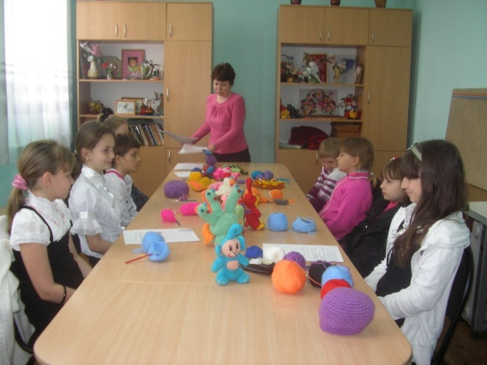

В мастерской художественного вязания **«Русский стиль»** педагог дополнительного образования ***Марина Алексеевна Боброва*** вот уже более 20 лет приобщает своих воспитанников к истокам народных ремесел, прививает интерес и любовь к декоративно-прикладному искусству, помогает научиться ориентироваться в сложном мире вещей. Ведь любимое занятие доставляет истинное удовольствие, и поэтому часы, проведенные в нашей творческой мастерской можно отнести к прекрасному и полезному во всех отношениях времяпровождению.

На вопрос : «почему вы выбрали именно вязание?», девочки из мастерской «Русский стиль» обычно не задумываясь отвечают –«В вязаных изделиях есть что-то загадочное, необыкновенное, фантастическое – они дышат в ритме тела!»

Вьется нить в легких пальцах скользя,

Вслед за мыслью живой убегая,

Обогнать им друг друга нельзя…

…Я вяжу, словно песню слагаю…

